|  |  |
| --- | --- |
| Project <<Energy drink>> | |
| <<Rocketfuel>> | |
| This article is based on the free eBook "Project Management: the CAM2P™ Model" | |
| Klas | LO0E-SWD2 |
| Projectgroep | 7 |
| Groepsleden | Luuk, Niels, Zakariya |
| Docent |  |
| Versie |  |
| Datum | 5-2-2021 |

Inhoud

1. Orientatie en definitie 3

1.1 Aanleiding 3

1.2 Projectopdracht 3

1.3 Planning 3

2 Ontwerp 4

2.1 Inhoud van folder A (functioneel) 4

2.2 Inhoud van folder B (functioneel) 4

2.3 Vormgeving van de folder A (technisch) 4

3 Realisatie 5

3.1 Folder A – De opleiding 5

3.2 Folder B - Het vak 5

4 Evaluatie 6

Bijlagen 7

# Orientatie en definitie

## Aanleiding

Bij de ALA’s tot nu toe heb je geleerd hoe je een website maakt met behulp van HTML en CSS. Je hebt deze basis inmiddels onder de knie en bent dus in staat om zelfstandig eenvoudige responsive websites te maken.

Tijdens deze ALA ga je met jouw scrum team ondersteund door de projectleider een dynamische website maken. Hiervoor ga je o.a. gebruik maken van PHP en MySQL.

De werkzaamheden tijdens deze ALA bestaan uit:

1. Programmeren in PHP en javascript
2. Projectmanagement (SCRUM)
3. Query’s schrijven in SQL
4. Reflecteren
5. Grafisch ontwerpen van
   1. Naam
   2. Logo
   3. Product
   4. Website

Tijdens deze ALA ben je dus bezig met programmeren en vormgeven, twee nogal verschillende kanten, waardoor naast de backend developer ook de frontend developer zich in dit project kan uitleven.

Zowel de frontend developer als de backend developer werken binnen de opleiding toe naar het behalen van de proeve van bekwaamheid (pvb). Bij deze pvb dien jij te laten zien dat je het benodigde niveau hebt behaald met betrekking tot de beroep specifieke onderdelen van de opleiding tot Software developer. In Bijlage 3 (Koppeling Kwalificatiedossier) kun je terugvinden hoe de verschillende uit te voeren werkzaamheden zijn gekoppeld aan het. Veel plezier met het ontwerpen en bouwen van de website kwalificatiedossier.

# Casus

Vrumona heeft een nieuwe frisdrank ontwikkeld in het segment Energy Drinks. Het bedrijf heeft nog geen goed lopend drankje dat tegen Red Bull op kan, maar daar willen ze nu verandering in brengen.

Dit drankje moet een brede doelgroep aanspreken, dus niet alleen jongeren. Het moet doorgaan voor een gezonde, caloriearme drank, voor alle leeftijden. Daarom worden er ook verschillende artiesten ingezet in de reclamecampagne.

Het is de bedoeling dat jullie het merk van dit drankje gaan bedenken. Er moet een mooie en handige **website** komen die ervoor zorgt dat er over het merk gepraat wordt en de website moet de promotie van het merk ondersteunen.

## Projectopdracht

Logo -- 

Moodboard --

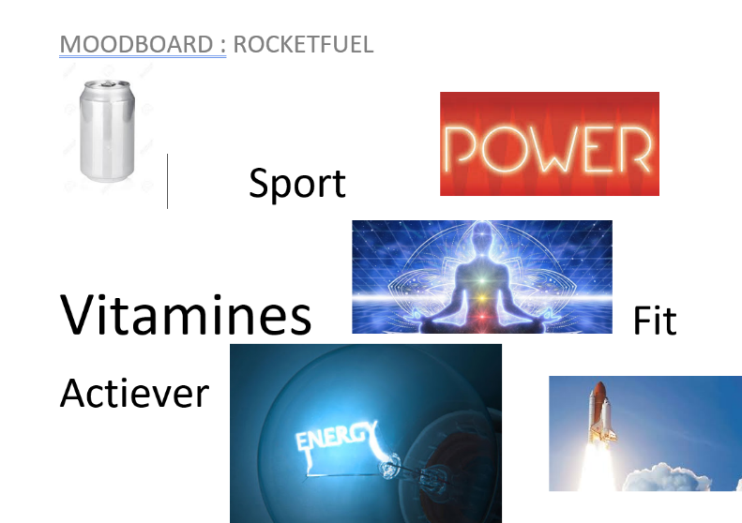

Grafische blikje ontwerp –

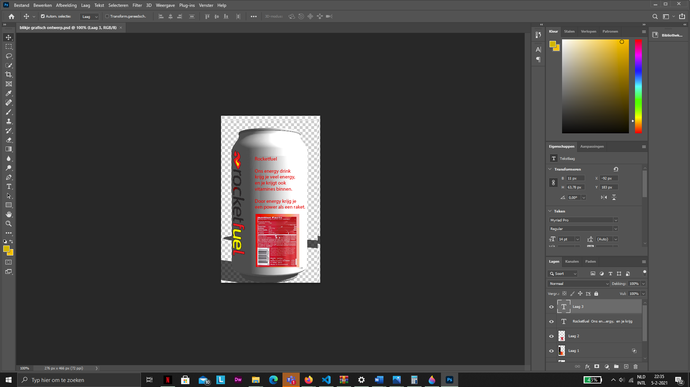

# Ontwerp

## Inhoud van folder A (functioneel)

|  |  |  |
| --- | --- | --- |
| Vak 1 | [hier komt de tekst van vak 1] | [eventueel afbeelding] |
| Vak 2 | [hier komt de tekst van vak 2] | [eventueel afbeelding] |
| Vak 3 | [hier komt de tekst van vak 3] | [eventueel afbeelding] |
| Vak 4 | [hier komt de tekst van vak 4] | [eventueel afbeelding] |
| Vak 5 | [hier komt de tekst van vak 5] | [eventueel afbeelding] |
| Vak 6 | [hier komt de tekst van vak 6] | [eventueel afbeelding] |

## Inhoud van folder B (functioneel)

|  |  |  |
| --- | --- | --- |
| Vak 1 | [hier komt de tekst van vak 1] | [eventueel afbeelding] |
| Vak 2 | [hier komt de tekst van vak 2] | [eventueel afbeelding] |
| Vak 3 | [hier komt de tekst van vak 3] | [eventueel afbeelding] |
| Vak 4 | [hier komt de tekst van vak 4] | [eventueel afbeelding] |
| Vak 5 | [hier komt de tekst van vak 5] | [eventueel afbeelding] |
| Vak 6 | [hier komt de tekst van vak 6] | [eventueel afbeelding] |

## Vormgeving van de folder A (technisch)

[plaats hieronder een of meerder afbeeldingen die weergeven hoe de folder wordt ingedeeld]

# Realisatie

## Folder A – De opleiding

[ hier een of meerdere afbeeldingen invoegen van de folder]

## Folder B - Het vak

[ hier een of meerdere afbeeldingen invoegen van de folder]

# Evaluatie

[schrijf hieronder een korte evaluatie, puntgewijs ingedeeld met de ondedelen: wat ging er goed, wat ging er minder goed, wat heb ik geleerd, wat zou ik volgende keer anders doen]

# Bijlagen

Bij dit verslag horen de volgende bijlagen:

* Een folder type A, de opleiding Software development
* Een folder type B, het vak Software developer
* Een presentatie van beide folders.